2017年1月孟策老师力学期末试题

by Anonymous

1. 填空（每空2.5分，共40分）
2. 如图，匀质长方形薄木板，长为a，宽为b，O为木板中心。则木板

对于过O点且垂直于板面的转轴的转动惯量为_­___。木板相对于直线l的转动惯量为____。

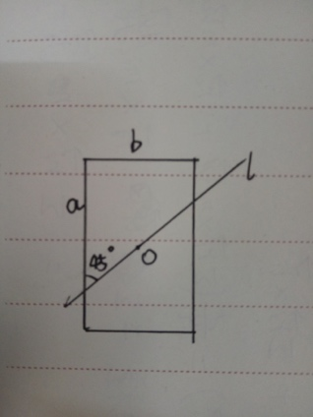

1. η越大，雷诺数越____。雷诺数越____，越容易形成湍流。（填“大”，“小”）
2. 振动方程y=Ae^(-βt)cos（ωt+ φ）是_____（强，弱，临界）阻尼振动的方程。
3. 长为l的匀质细杆竖立在光滑水平面上，受一微扰开始倾倒。某时刻杆与地面夹角为θ，请问此时杆质心的速度方向为____。若已知杆此时角速度为ω，则质心速度为____（用ω，l，θ表示）。
4. 振动方程y=(a+bcosΩt)cosωt，其中0<Ω<<ω。若a=0,b不等于0，则拍频为____ ，若a，b均不为0，则拍频为____。
5. 某琴上，按住琴弦中心（即长度减半），形成的驻波的基频，是按住琴弦之前形成的驻波的基频的____倍。若不按住琴弦而增大琴弦张力来使基频增加到同样的倍数，则琴弦张力应变为原来的____倍。
6. B相对A以0.6c的速度向右运动，当A，B相遇时他们手中的钟同时调到0时刻。一列光波从A正左方向右传播，传到A时A手上的钟显示此时刻为4s，则当B接收到光信号时，B手上的钟显示为____s。此时A认为B与他的距离为____c·s。
8. 简答（6*2）
9. 如图。球体在水平地面上做无摩擦滚动，在滚上斜面时无能量损失。请写出在以下哪种情况下球能滚到的高度更高，并简要说明理由。
10. 球与斜面无摩擦
11. 球与斜面摩擦系数为无穷大

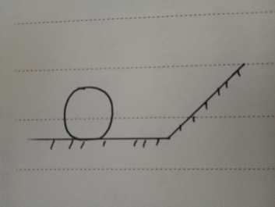

1. （1）写出重力场中的伯努利方程。

（2）抛出三个完全相同的小球a，b，c，a不转动，b和c分别有较大角速度ω，a的运动轨迹已画出。请粗略画出b和c的运动轨迹并简要说明理由。

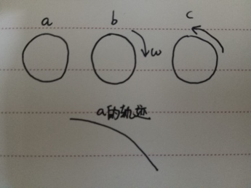

1. 计算（12*4）

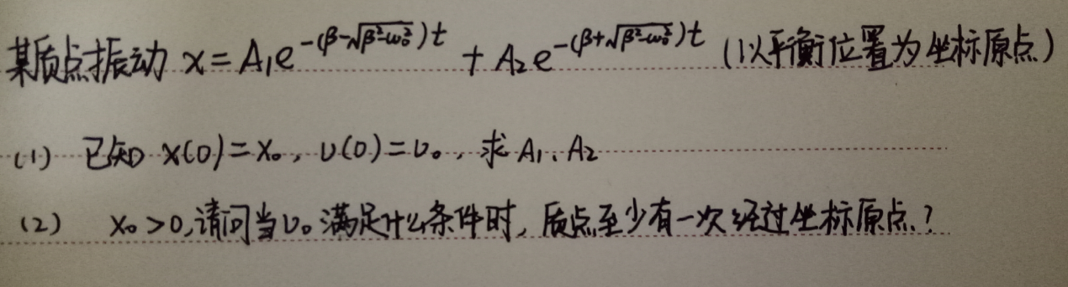

1. 匀质球体半径为R，静止在水平地面上。球体与水平地面的摩擦系数为μ。在t=0时刻给球体一个瞬时水平冲量J（如图），球体开始运动。经过Δt时间球体达到稳定状态。请问：（R<h<2R）
2. h为多少时，Δt取最小值？最小值是多少？
3. h为多少时，Δt取最大值？最大值是多少？

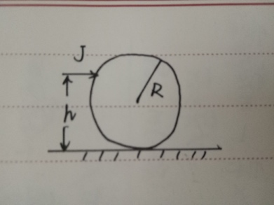

1. 如图。在S系中有质点A和B，静止质量均为m0。A沿x轴正方向以0.6c的速度运动，B沿y轴正方向以0.8c的速度运动。在t=5s时A与B相撞。结果均保留两位有效数字。
2. 请问在A看来，A与B的初始距离为多少？
3. 碰后A与B粘在一起形成M。期间没有能量损失。请问M的静质量是多少？

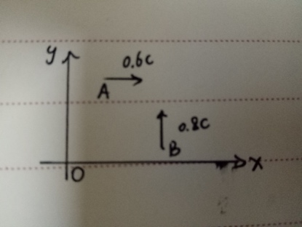

1. 质量为m，长为l的匀质杆一端与水平转轴相连，过质量同为m，半径为r的匀质圆盘的圆心有一水平转轴与杆的另一端相连。所有转轴处均无摩擦。在杆与竖直方向夹角为θ0时释放杆，圆盘和杆绕转轴在半径R=l+r的圆弧段运动（如图）。圆盘在圆弧段的运动为纯滚动。如图。
2. 当杆与竖直方向的夹角为θ时，求圆盘与圆弧段的摩擦力大小f及其方向。
3. 当θ0非常小时，求系统运动周期T。

